الجمهورية الجزائرية الديمقراطية الشعبية
متوسطة المجاهد بكور العمري-بلعائبة
التاريخ:12 -05 -2024
مديرية التربية لولاية المسيلة
المستوى : الرابعة متوسط متوسط

الإختبار الثالث في مادة العلوم الفيزيائية والتكنولوجيا المدة : 1 ساعة و30 دقيقة
الجزء الأول:(12نقطة)
التمرين الأول:(06 نقاط)
من بين استعمالات التحليل الكهربائي الحصول على معدن نقي كالحديد انطلاقا من محلول شاردي $\left({Fe}^{2+},2{Cl}^{-}\right)$، ومن أجل ذلك حققنا التركيب التجريبي المبين في الوثيقة01.
$$A$$
$$B$$
غاز ثنائي
الكلور ${Cl}_{2}$
معدن الحديد $Fe$
- لماذا نستعمل مسريين من الغرافيت(الفحم)؟
- أكتب الصيغة الإحصائية لهذا المحلول وأذكر اسمه.
- أكتب المعادلة النصفية عند كل مسرى واستنتج
المعادلة الاجمالية المنمذجة لهذا التحول الكيميائي.
- أكتب معادلة التفاعل بين المعدن الناتج من عملية التحليل
الكهربائي وكبريتات النحاس(الصيغة الشاردية) .

التمرين الثاني:)06 نقاط)
الوثيقة 01
قام الأستاذ مع تلاميذه بتحقيق التجربة الموضحة في الوثيقة02:  - ماذا تمثل القيمة التي يشير إليها مؤشر الربيعة قبل الغمر(P)  والقيمة التي يشير إليها مؤشر الربيعة بعد غمر الجسم(Pap)؟  - أذكر القوى المؤثرة على الجسم بعد غمره في السائل.  - أحسب بطريقتين شدة دافعة أرخميدس FA.  4.أحسب القيمة التي يشير إليها مؤشر الربيعة بعد غمر الجسم(Pap).  5.مثل القوى المؤثرة على الجسم بعد غمره في الماء باستعمال سلم رسم: 1cm → 2N.  6.ماذا يحدث للجسم لو نقطع الخيط (يطفو أم يغرق في السائل)؟علل. | 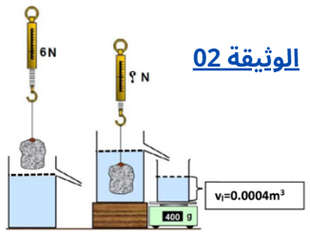  الوثيقة02

المعطيات: الكتلة الحجمية للماء: ρ_{l}=1000kg/m³
الجاذبية الأرضية: g=10N/kg

الصفحة 1/2
الجزء الثاني:(08 نقاط)
الوضعية الإدماجية:
استخدمت الجزائر الطائرات لإخماد الحرائق التي شهدتها مؤخرا و التي أدت إلى خسائر بشرية و مادية جسيمة.
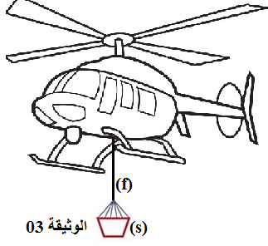
تمثل الوثيقة 03 طائرة لإخماد الحرائق، ترفع هذه الطائرة دلوا (s) في الهواء كتلته m=400Kg بواسطة حبل (f)على ارتفاع من سطح البحر.
1ـ أذكر القوى المؤثرة على دلو الطائرة (نهمل تأثير الهواء).
2ـ عند محاولة إطفاء النيران في الغابة انفلت الحبل وسقط الدلو على سطح الأرض
وبقي في حالة توازن (الوثيقة 04).
أ. أذكر شرطا توازن الدلو في هذه الحالة.
الوثيقة03
ب .أحسب ثقل الدلو باعتبار .g=10N/Kg ثم إستنتج قيمة رد فعل سطح الأرض عليه.
ج ـ مثل القوى المؤثرة على الدلو باستعمال السلم: 1cm → 200N.

.3ماهي النصائح التي تقدمها لتجنب حرائق الغابات؟

الوثيقة04

الصفحة 2/2

(3 عين : الطور – الحيادي – الأرضي .
(4 أذكر طريقة أخرى تمكن هذا الفوج من التعرف على مرابط المأخذ الكهربائي . الوثيقة 04
الوضعية الإدماجية:08 نقاط
تعتبر الجزائر من الدول الرائدة في مجال استغلال الطاقة المتجددة ، فهي تمتلك موارد طبيعية هائلة تسمح لها بتوليد
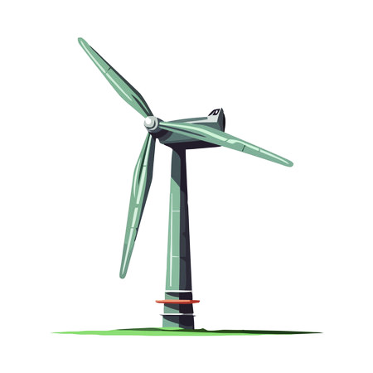
الكهرباء من مصادر متجددة مثل الطاقة الشمسية و طاقة الرياح .
تعمل طاقة الرياح على تحويل حركة الهواء إلى طاقة كهربائية معتمدة على ظاهرة فيزيائية ، أما الطاقة الشمسية فتستخدم
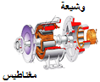
ضوء و حرارة الشمس لإنتاج الكهرباء لاحظ الوثيقتين 01 و 02 .
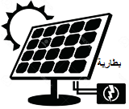
تمثل " الوثيقة 01 " أحد المكونات الأساسية
لحاوية طاقة الرياح و هو المنوب الذي يحتوي
على وشيعة تدور على مغناطيس لانتاج تيار
كهربائي .
(1 سم الظاهرة الفيزيائية التي تعتمد عليها طاقة
الرياح . مع تحديد العنصر المحرض والعنصر الوثيقة 02 الوثيقة 01
المتحرض .
(2 ما طبيعة التيار الناتج عن هذه الظاهرة ؟ أعط رمزه .
باستعمال جهاز راسم الاهتزاز المهبطي قمنا بمعاينة التوتر الكهربائي بين طرفي البطارية ثم بين طرفي المنوب فتحصلنا
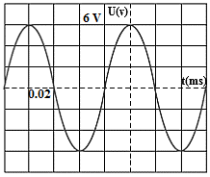
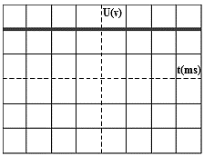
على الشكلين (1) و (2):
(3 حدد الشكل الموافق لكل من :
التوتر الكهربائي بين طرفي المنوب .
التوتر الكهربائي بين طرفي البطارية .
(4 اعتمادا على البيان " الشكل 01 " أوجد :
التوتر الأعظمي U_{max} .
الدور T . الشكل 02 الشكل 01
(5 استنتج قيمة التوتر المنتج U_{eff} و التوتر f .

أبطالنا الشجعان :
أنتم ناجحون ان شاء الله .


أستاذ المادة : معروفي كريم

